***Управление образования***

**Управление образования**

**МУНИЦИПАЛЬНОЕ КАЗЕННОЕ ДОШКОЛЬНОЕ ОБРАЗОВАТЕЛЬНОЕ УЧРЕЖДЕНИЕ**

**«ДЕТСКИЙ САД № 4»**

***368502, РД, г. Избербаш, Телефон: 8(87245)269-33***

***ул. Проспект мира 2 «А» E-mail:*** [***mcdou.detsad4@yandex.ru***](mailto:mcdou.detsad4@yandex.ru)

**Конкурсный материал на муниципальный этап республиканского профессионального конкурса**

**педагогов дошкольного образования**

**«Воспитатель года Дагестана -2022 г».**

**Конкурсное задание**

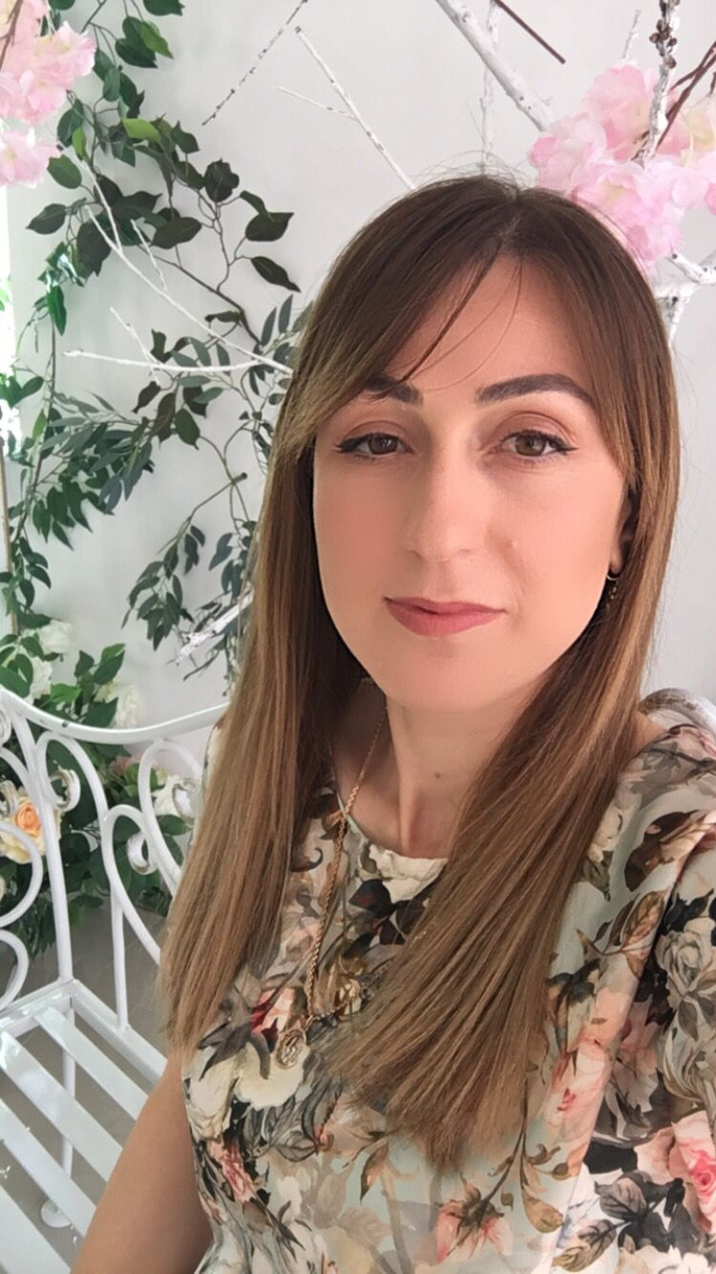

**C:\Users\55555\Downloads\2D4C605A-AB8C-4AA9-8BB3-2BBCBF0C947E.jpeg**

**Подготовила: Воспитатель**

**Идрисова Марьям Магомедовна.**

**г.Избербаш-2022 г.**

ЗДРАВСТВУЙТЕ!

Я Идрисова Марьям Магомедовна .

Воспитатель

МУНИЦИПАЛЬНОГО КАЗЕННОГО ДОШКОЛЬНОГО ОБРАЗОВАТЕЛЬНОГО УЧРЕЖДЕНИЯ

«ДЕТСКИЙ САД № 4»

Участница муниципального конкурса

«Воспитатель года Дагестана -2022»

* Образование: высшее педагогическое
* Окончила МГТО.
* Педагогический стаж- 13лет  
  Стаж работы в данном детском саду – 13 лет.

Окончив Международную Гуманитарно-Техническую Академию , я по воле судьбы стала воспитателем. И ни минуты не пожалела об этом. Я часто думаю о том, что бы я делала без этих маленьких шалунишек, без их горящих глаз, без ста вопросов «Почему». Наверное, не случайно так распорядилась судьба и привела меня в детский сад. Теперь это мой дом, в котором меня ждут, любят, ценят; в который я спешу с интересными идеями, хорошим настроением.

Люблю мир детства, полный новых, интересных, увлекательных открытий, новых впечатлений, в мир, где нет стандартных решений, и каждый день – это новый этап, не похожий ни на один другой.

* Я думаю, что только профессия педагога даёт волю буре чувств и эмоций, почву для размышления и творчества.
* Основанием своей профессии я считаю именно Любовь и Доброту. В таком случае в моей работе на первый план выходит: приласкать, посочувствовать, поговорить по душам. Потому что самая большая ценность на земле это - дети. Дети – это главное богатство, в окружении которых я нахожусь на работе…

**МОИ ПРИНЦИПЫ РАБОТЫ**

не быть назойливой:

у каждого свой мир интересов и увлечений

* детям больше самостоятельности и права выбора;
* уметь вставать на позицию ребенка, видеть в нем личность, индивидуальность;
* предоставляя требования к воспитанникам, необходимо проверить, соответствуешь ли им сам;

МОЯ МАЛЕНЬКАЯ СТРАНА

Детство – это летний ветер,   
Парус неба и хрустальный звон зимы.   
Детство – это значит дети!   
Дети – это значит мы

**Представление моего педагогического опыта**

Я хочу представить опыт моей работы по развитию детей дошкольного возраста.

Давно доказано, что каждый ребенок от рождения наделен огромным умственным потенциалом, который при благоприятных условиях эффективно развивается и дает возможность ребенку достигать больших высот в своем развитии.

  Не менее важно, чтобы ребенок развивался гармонично. А для этого нужно развивать не только умственные способности, но одновременно и физические, и творческие способности.

**Самое главное создать положительный психологический настрой.**

**Развитие мелкой моторики рук, которое повышает уровень организации мышления ребенка.**  
Какими методами и приемами я пользуюсь?

1. Р а з в и в а е м п а м я т ь.

2. Развитие восприятия

3. Развитие мышления

4. Развитие воображения

5. Развитие внимания

**Работа с родителями**

* Я изложила о том, какими методами и приемами пользуюсь при развитии умственных способностей, но без помощи родителей добиться хороших результатов очень сложно. Я считаю, что в ребенке может укорениться лишь то, что сформировано в семье, а значит - основой успеха являются родители. «План работы с родителями» в котором, есть четкие описания, и есть в нем и рекомендации для родителей, как заниматься с детьми, какие игры проводить и есть тесты на определение уровня развития.

***Неведомый мир обширный,***  
 ***Детям открою я весело.***  
 ***Самая в мире мирная –***   
 ***Это моя профессия!***